该文章由微信公众号文章搜索助手导出，点我免费下载
同样熬夜吃辣不卸妆，凭什么她不长痘！？
原创 李小胖 洪胖胖

2018-09-19


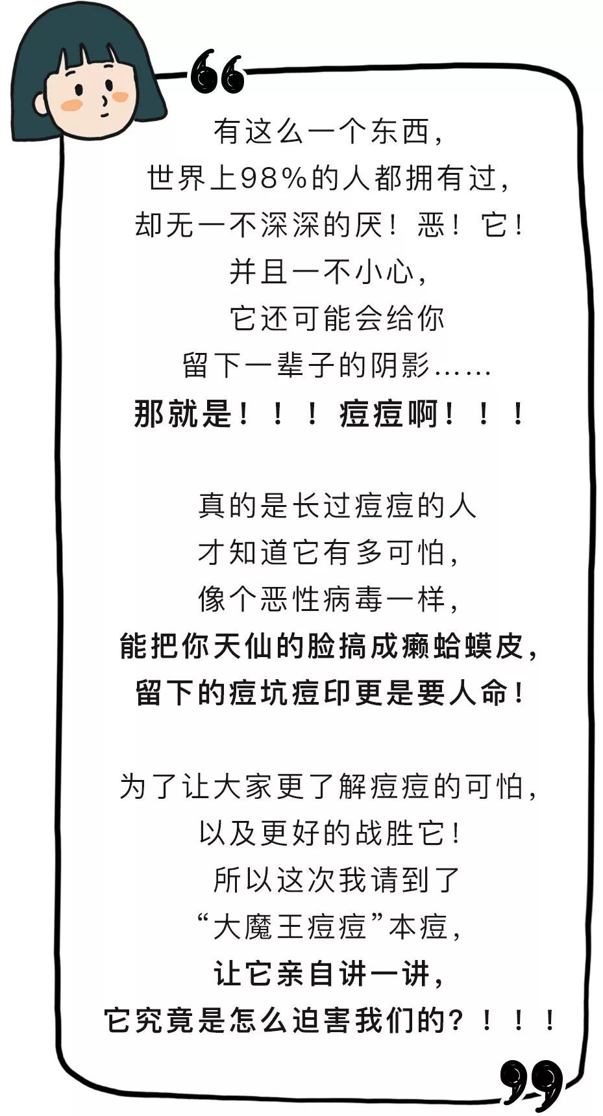

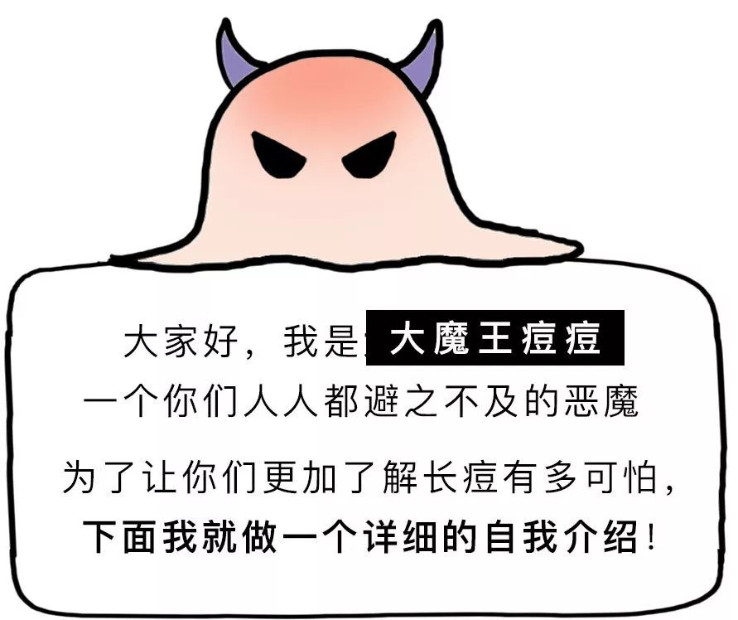

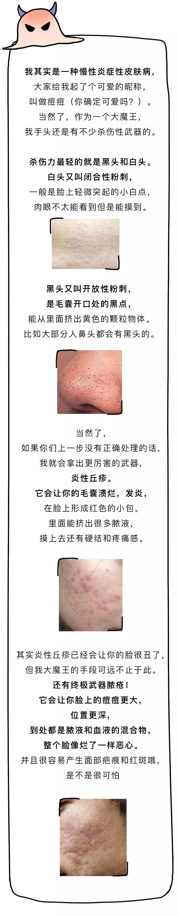

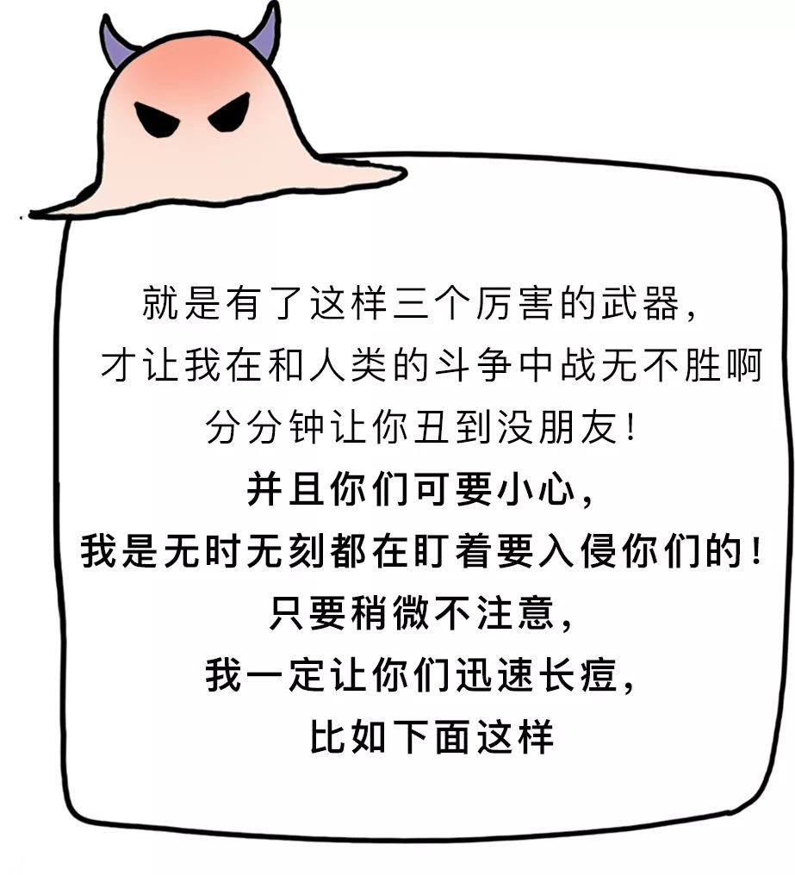
。
。
。

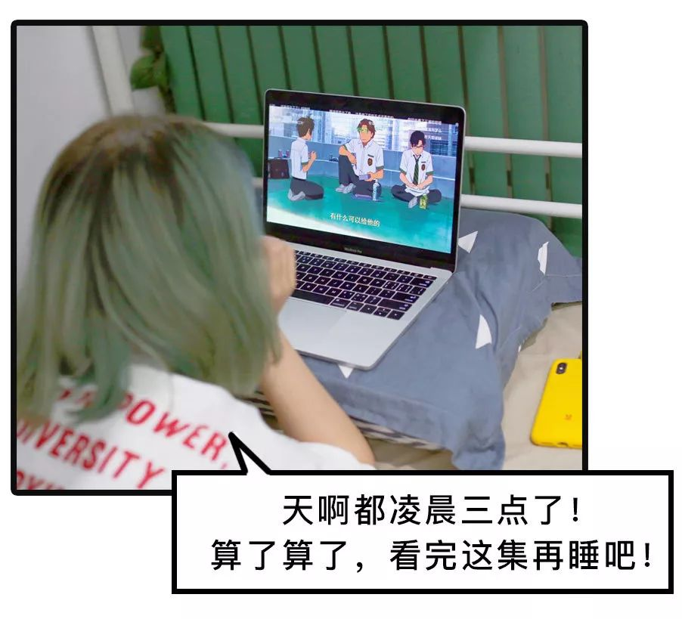



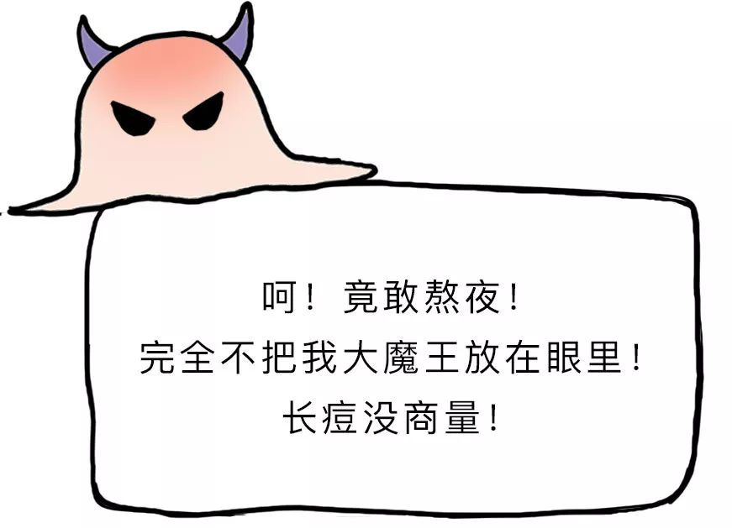





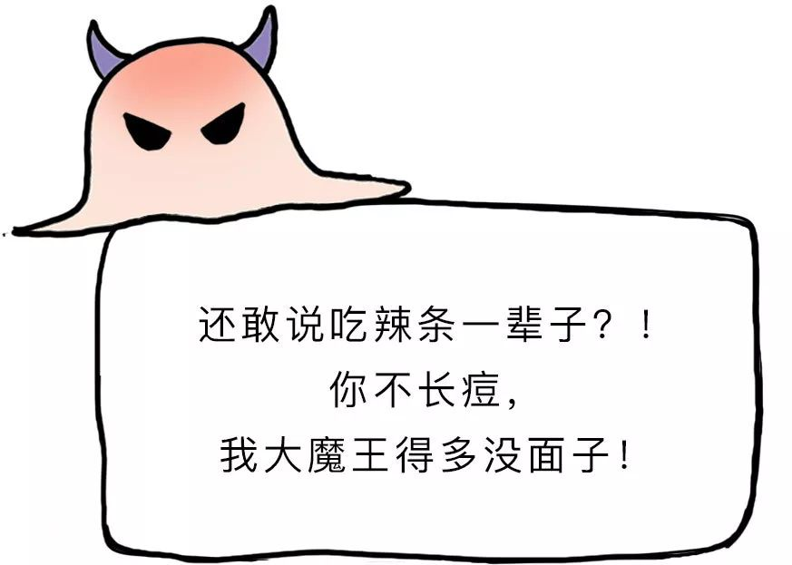

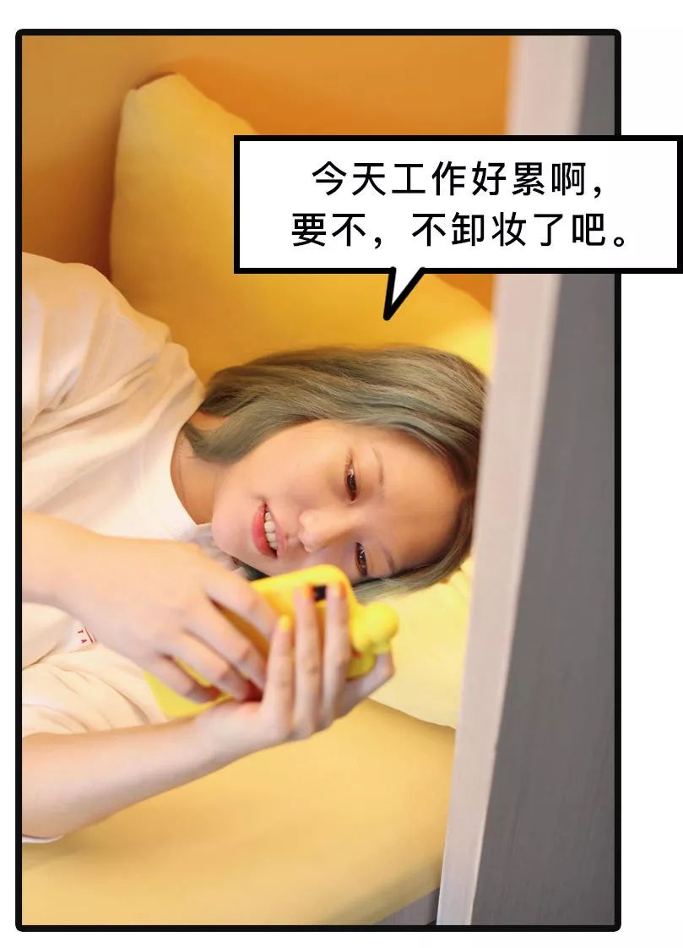



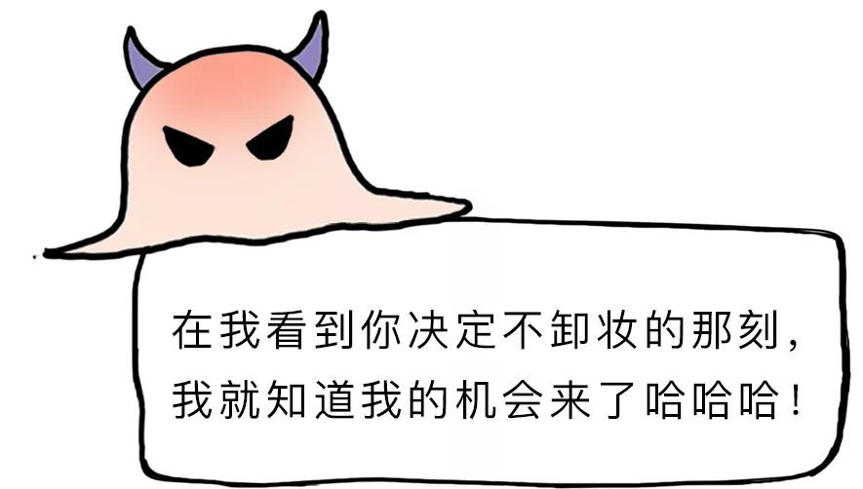

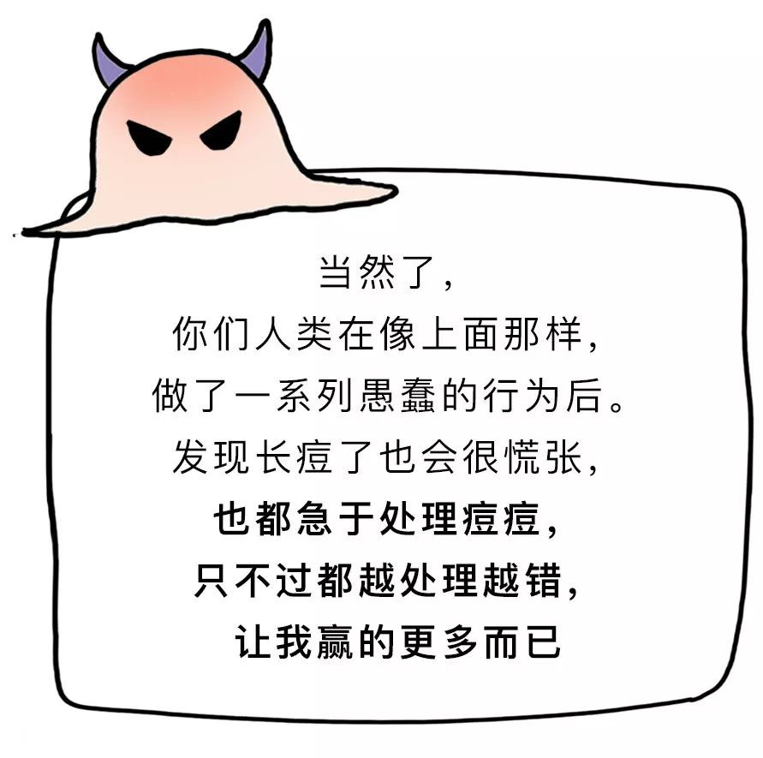
。
。
。



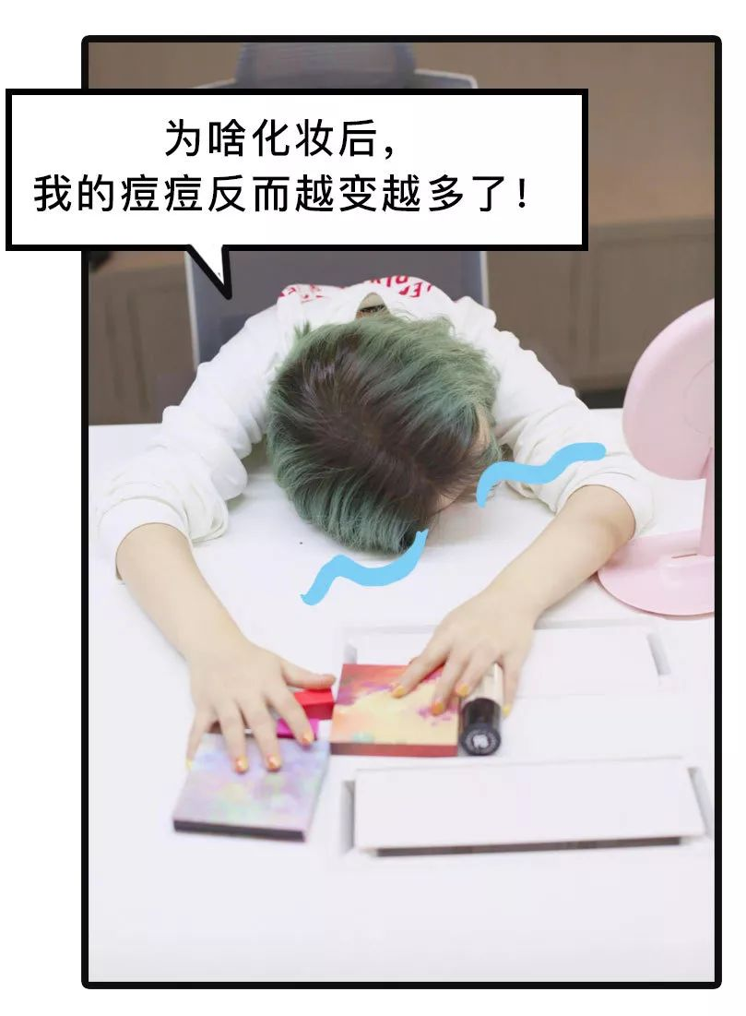

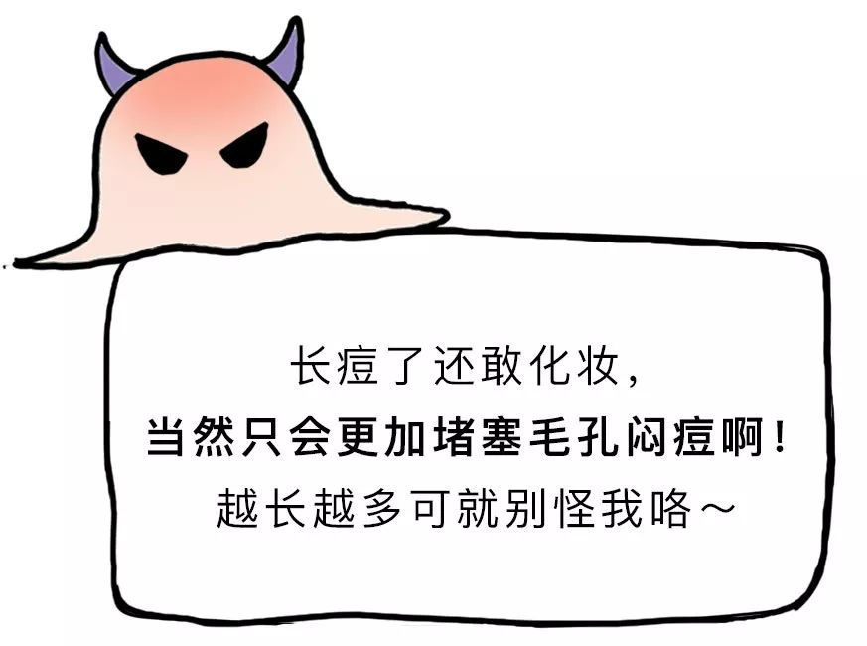

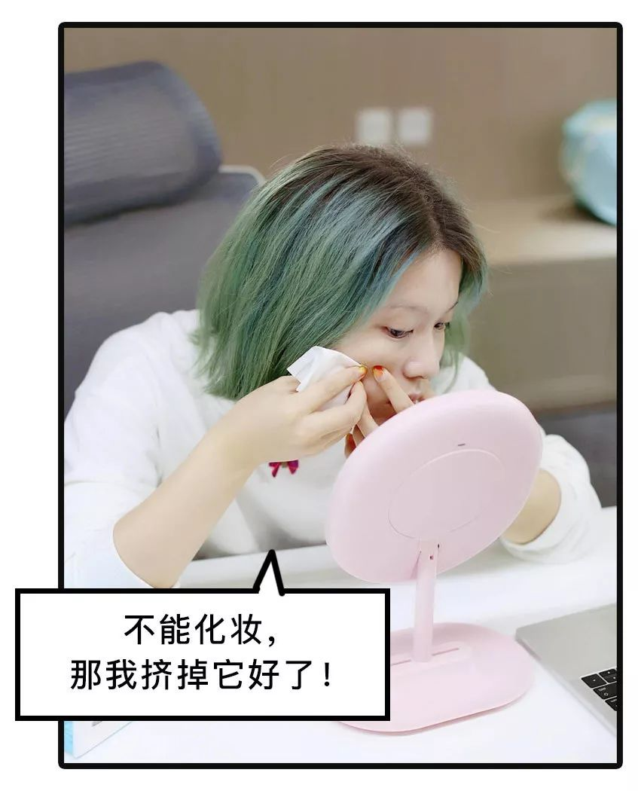



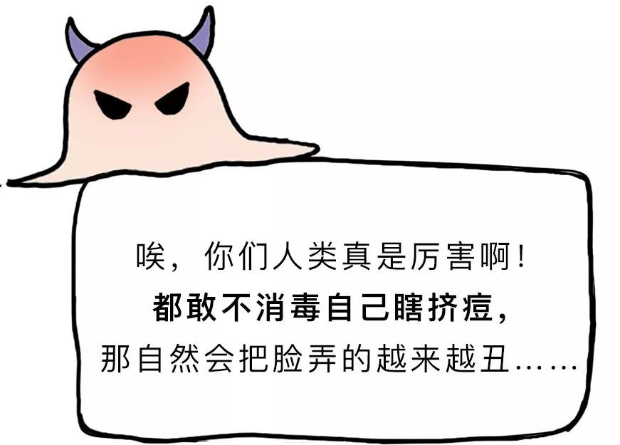

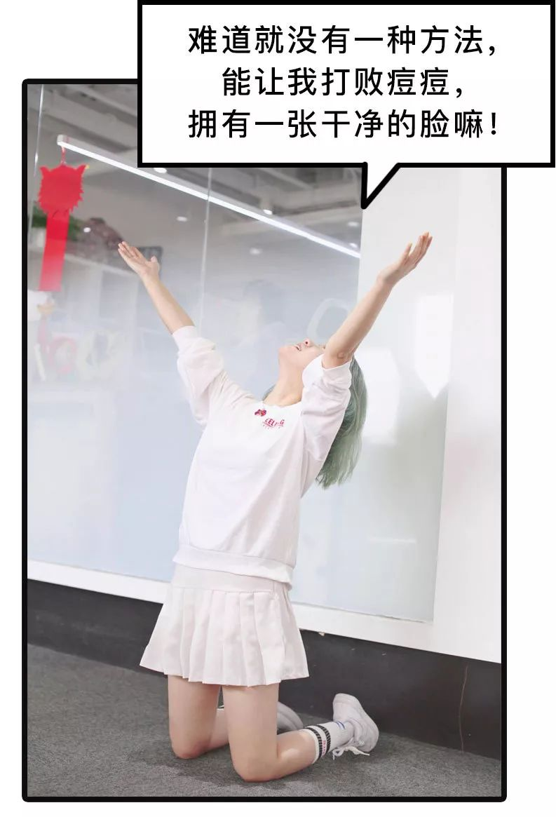

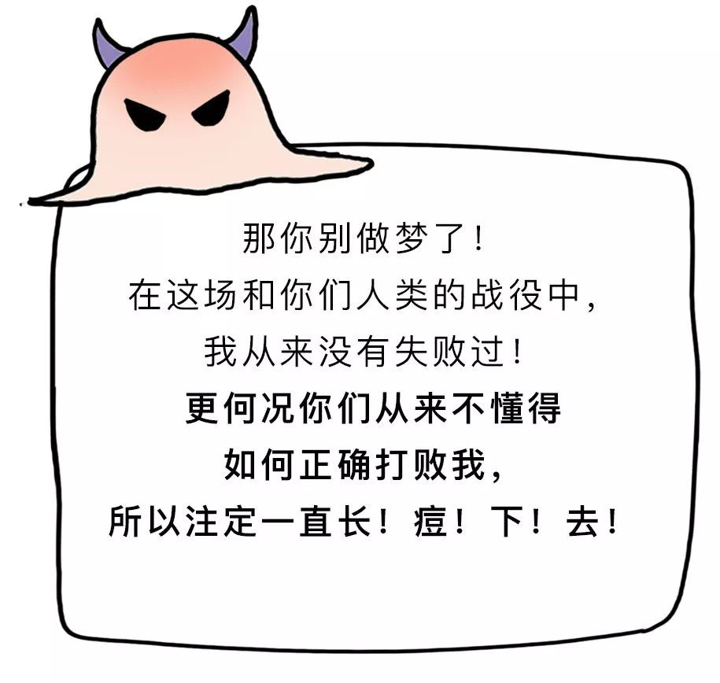

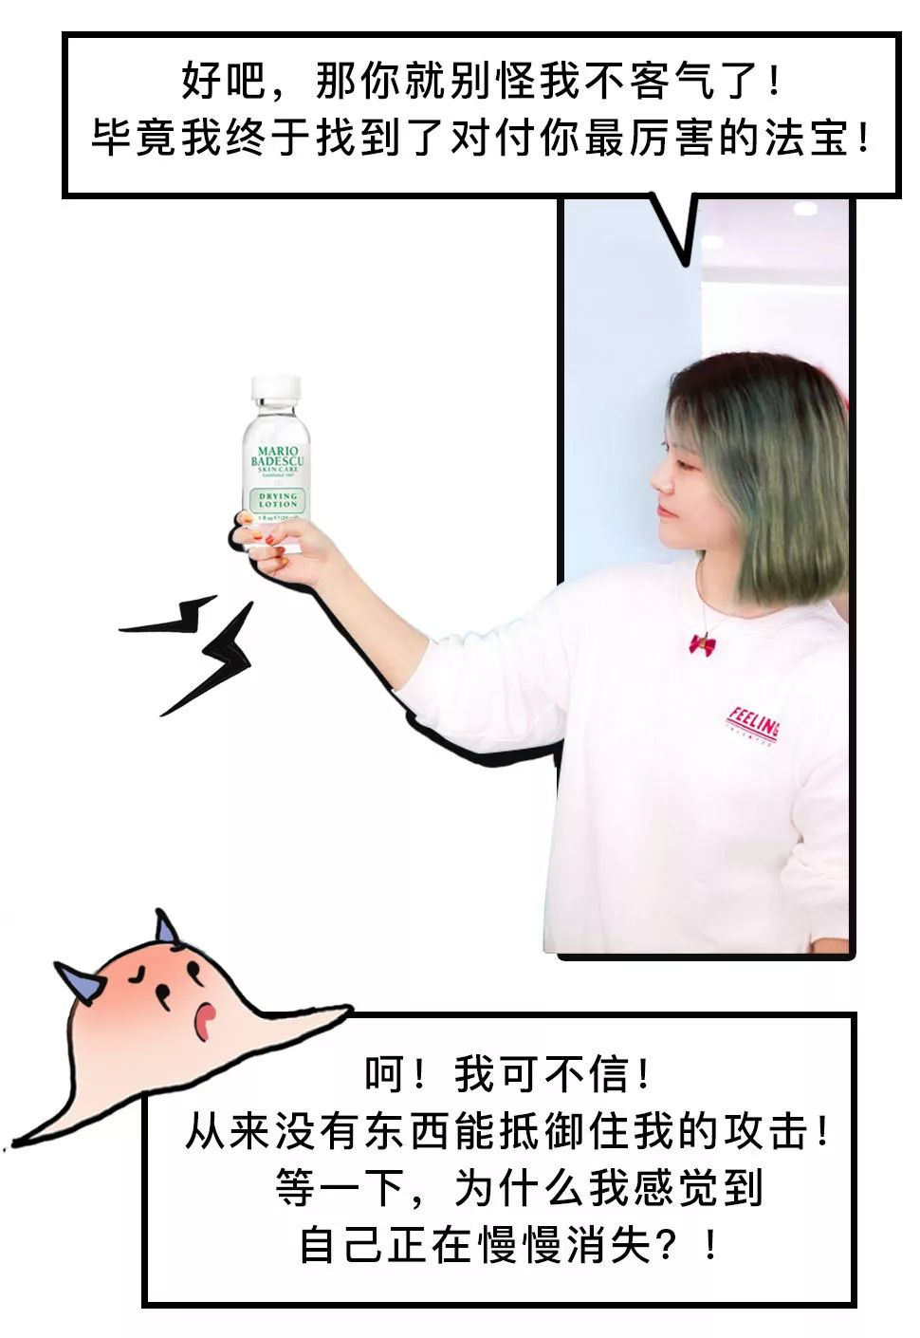

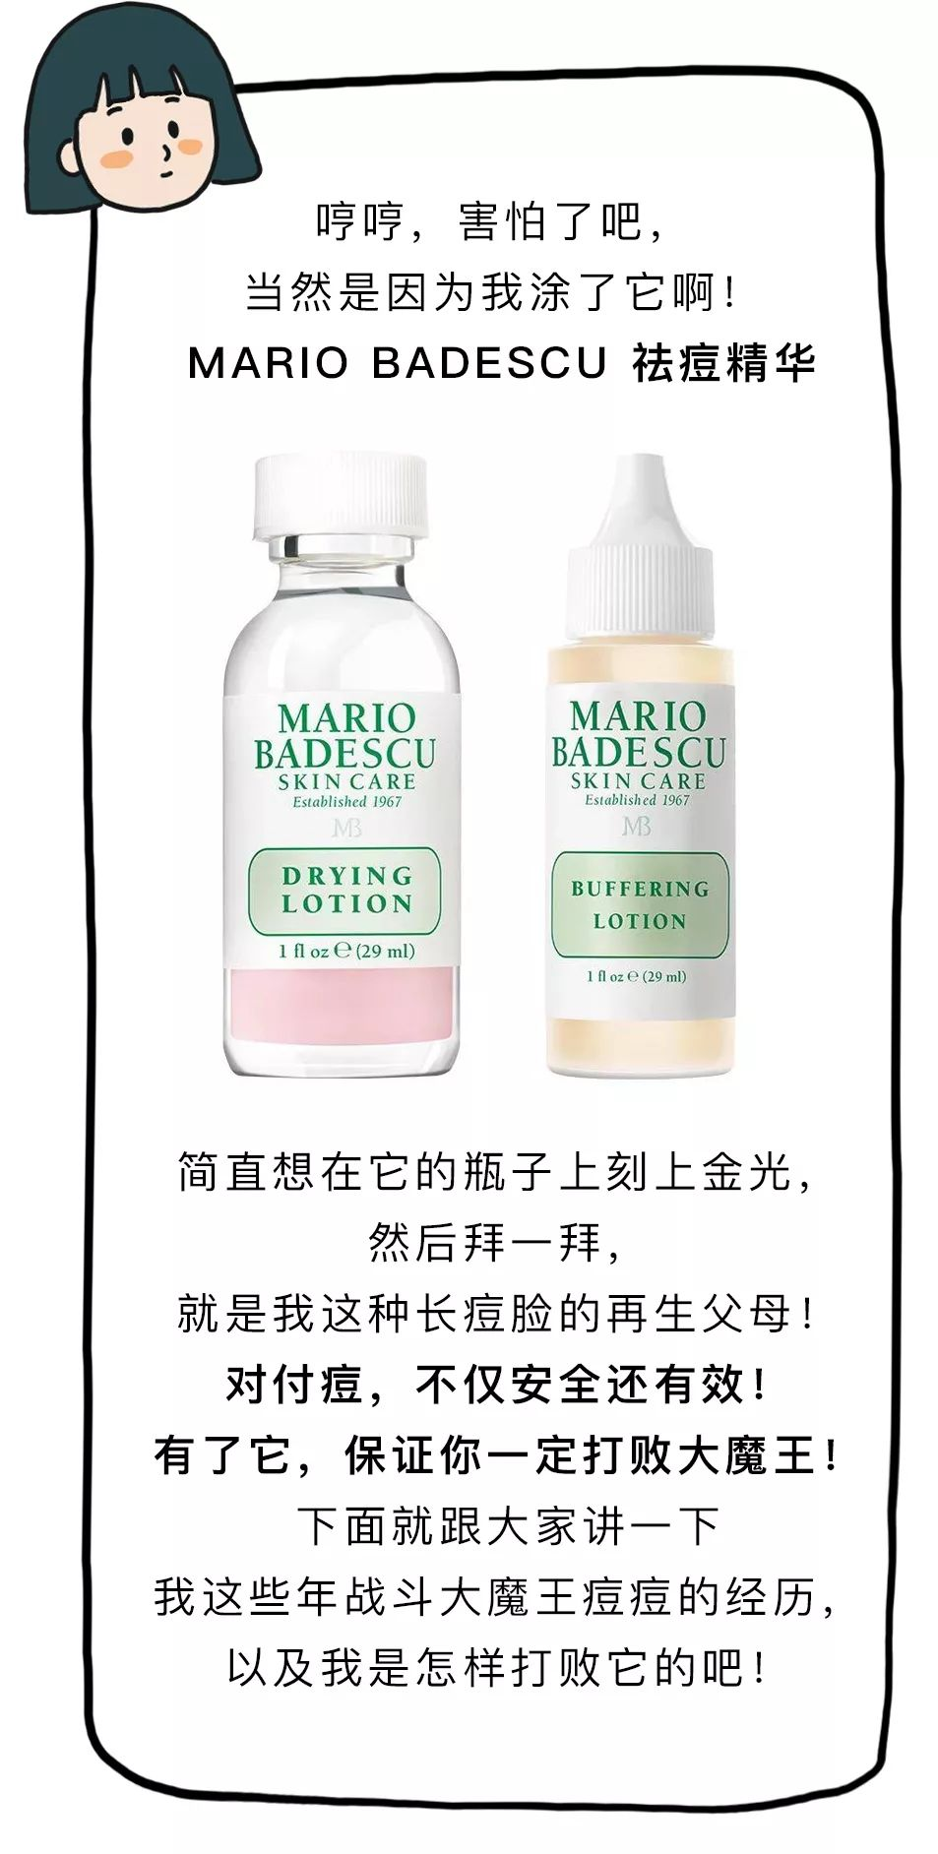

像前面说的那样，
因为我是一个大油皮嘛，
所以长痘简直是天生注定的。
在我短短22岁的生命里，
却已经长痘10年了😭
没错，
就是从初中一直长到了现在！
而在我战痘这10年间，
真的一直屡战屡败……

好不容易去医院治好了大烂脸，
但却因为不好的作息饮食习惯，
还有姨妈前后内分泌变化，
脸上还是一直冒痘痘。
又加上我手贱天天挤，
脸上留下了不少痘坑。
让我每次照镜子都挺自卑的😭

前后买过不少祛痘产品，
加起来五位数肯定有了，
但管用的真不多还都不便宜……
买到Mario Badescu 这个品牌，
也是因为看范冰冰在某书上推荐过，
我是那种但凡看到别人说祛痘好用，
都会买来试试的人。
而且它又不贵，
就立刻入手了一个，
使用了几个月下来
祛痘效果真心非常好，
结果我又回购了一次。
所以这次真的来诚心跟你们推荐了，
长痘的人买它没错的！



先跟大家说说Mario Badescu这个品牌，
是由世界知名的
化妆品科学家及护肤专家
Mario Badescu先生所创办。
到现在已经有51年的历史了，
非常讲究温和简单有效的产品。
虽然小众但历史悠久，
是很多好莱坞影星的私藏好货。

其中它家最出名的产品线就是祛痘，
没错，就是我入手的这两瓶，
国内外万人好评的祛痘神器哦～
所以说，
这样的品牌背景下，
它家的产品使用起来
是绝对可以放心的，
不会像很多祛痘产品
都会含激素什么的，
一不小心就激素脸了，
这款就是非常非常安全温和！



除了安全之外，
它的效果也是杠杠的。
像这款温和版，
就是所有肤质甚至敏感肌
都能用的祛痘神器。

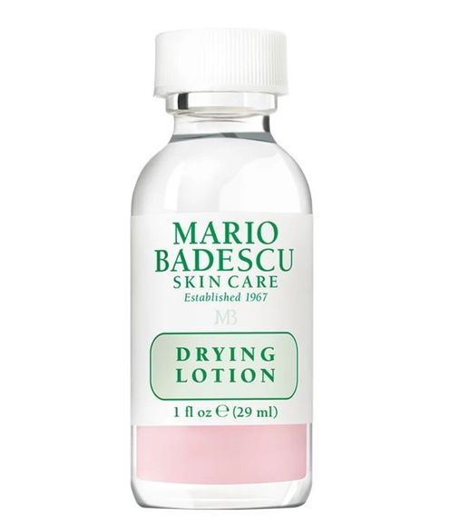

它里面含有水杨酸成分
可以代谢旧角质，
炉甘石可以舒缓肌肤，
特别能对付那些白头和新生痘。
如果你像我一样很容易冒痘，
那你就在睡前
用棉签沾一点精华涂到痘痘处。
注意一定不要摇匀哈！
就是让它分离，
然后从瓶底往外取。

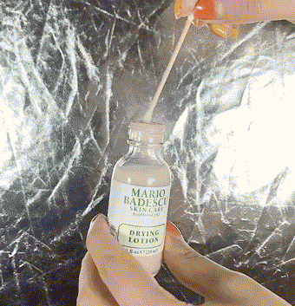

再涂到脸上所有冒痘的地方，
然后去睡觉就行了。
它会自己干在脸上，
也不会弄到枕头上。

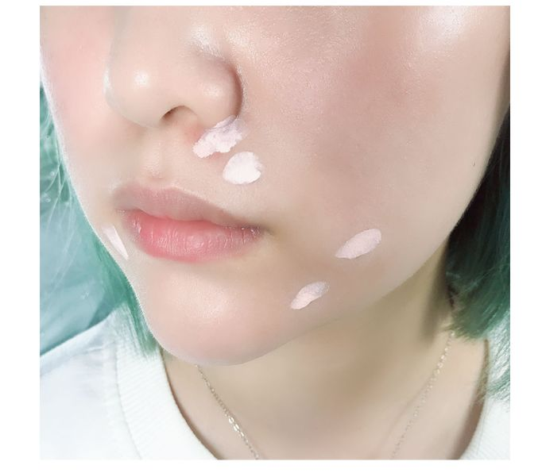

第二天一早起来，
你就会发现痘痘瘪下去了，
不泛红也消肿了，
真的用过才知道有多惊艳！
完全可以把痘痘扼杀在摇篮里。
然后过几天痘痘就会自己脱落，
也不会留下痘印哦～

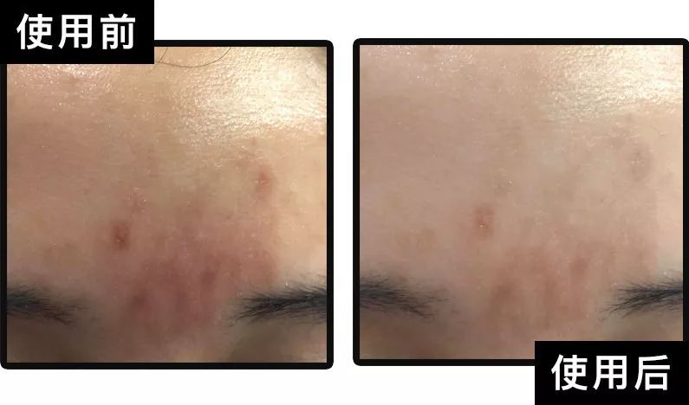

如果你前期预防的不好，
或者一上来就冒了严重的囊肿型痘痘，
这时候就需要用加强版的精华了。

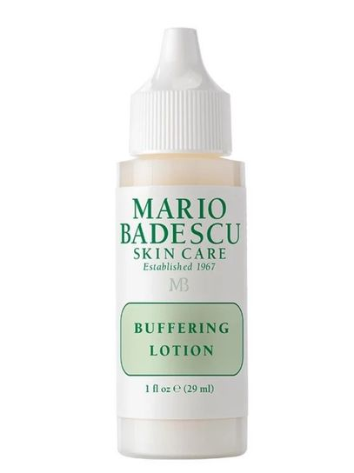

这款里面含烟酰胺，
能平衡肌肤水油，淡化瑕疵。
也稍微刺激一点，
干皮和敏感皮就不要用了哈，
油皮用之前也要做好补水。
刚开始用可能会有点脱皮，
但厉害的痘肯定得配强力药嘛！
市面上现在非常少有
能去除囊肿型痘痘的好药，
但这款效果也是很给力。

用之前先把它摇匀，
摇到底下的白色沉淀溶解开。

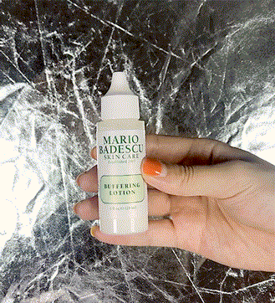

然后挤在棉签上再涂在痘痘处。

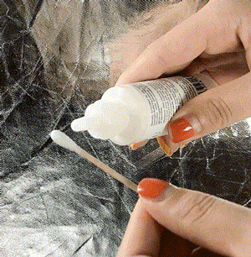

那种很大的红肿痘痘，
也是涂三四天基本都能瘪下去了，
你能一点一点看到自己的脸变好，
别提多开心了😄
也是用完不留痘印的哈！

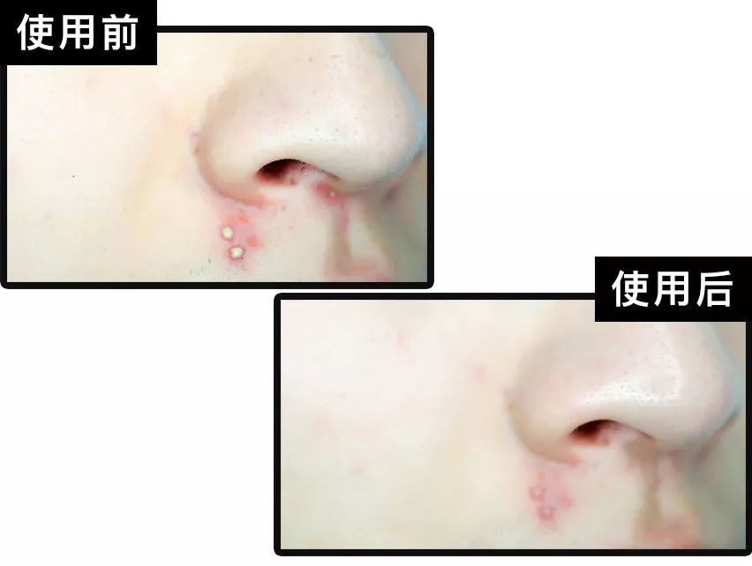

真的要再郑重强调一次，
长痘一定要涂药，
千万别自己瞎抠。
后来留下的痘印痘坑，
真的医美几万块都去不掉的！
还有如果长痘到严重的程度，
就一定一定先去看医生！

这款药很适合像我这种，
老熬夜爱长闭口，
姨妈时爱爆痘之类的人群。
所以我是两款都入了，
配合着使用，
去哪里都带着才安心😂
自从有了它们，
现在我的痘基本都活不过一天了，
开心！！！
有像我一样有痘痘困扰的宝宝，
非常诚心推荐给你们了，
家中常备良药，
价格也是祛痘类产品里非常低的，
现在复制链接就可以购买了哦！

一瓶温和版+一瓶强力版
单品链接：￥iLa3bVIWyy4￥
（复制整条链接，然后打开手机淘宝就可以）

单温和版精华
单品链接：￥j1xbbVIsR0J￥
（复制整条链接，然后打开手机淘宝就可以）

单强力版精华
单品链接：￥EKdRbVIsMMk￥
（复制整条链接，然后打开手机淘宝就可以）

并且现在下单找客服报【洪胖胖】，
就可以领取118元减15元的优惠券，
或236元减45元的优惠券。
但只在9月19日0点到9月21日24点
之间有活动哈，
错过了就没有了哦！
所以赶紧领完一起让痘痘滚蛋啊！！！



